- 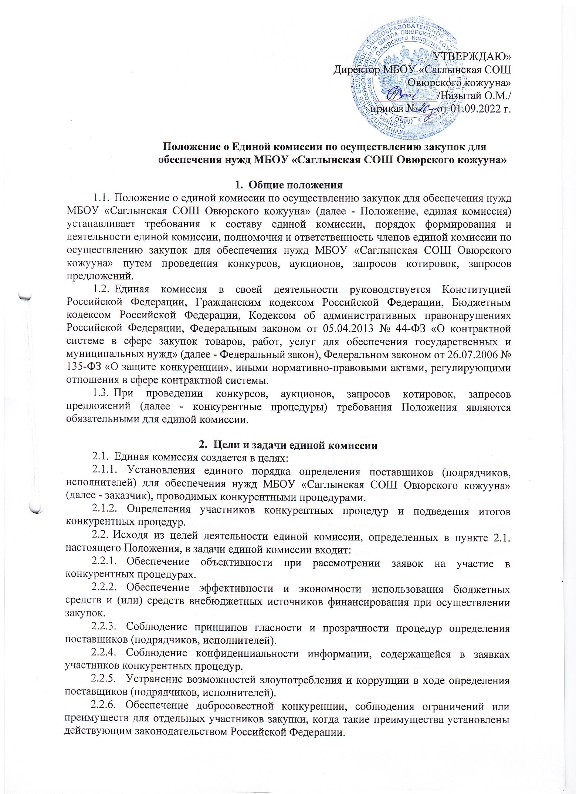
- Порядок формирования единой комиссии
  - Единая комиссия является постоянным коллегиальным органом МБОУ «Саглынская СОШ Овюрского кожууна» для определения поставщика (подрядчика, исполнителя).
  - Единая комиссия формируется из состава сотрудников МБОУ «Саглынская СОШ Овюрского кожууна» и Управления образования администрации Овюрского кожууна.
  - В состав единой комиссии включаются преимущественно лица, прошедшие профессиональную переподготовку или повышение квалификации в сфере закупок, а также лица, обладающие специальными знаниями, относящимися к объекту закупки.
  - Персональный состав единой комиссии, в том числе председатель единой комиссии, утверждается приказом директора МБОУ «Саглынская СОШ Овюрского кожууна».
  - В состав единой комиссии входят не менее чем пять человек - членов единой комиссии. Общее количество членов Комиссии не может быть четным.
  - Членами единой комиссии не могут быть лица, указанные в части 6 статьи 39 Федерального закона.
  - При формировании состава единой комиссии не допускается наличие установленного пунктом 9 части 1 статьи 31 Федерального закона конфликта интересов между участником закупки и членом единой комиссии, под которым понимаются случаи, при которых член единой комиссии состоит в браке с физическими лицами, являющимися выгодоприобретателями, единоличным исполнительным органом хозяйственного общества (директором, генеральным директором, управляющим, президентом и другими), членами коллегиального исполнительного органа хозяйственного общества, руководителем (директором, генеральным директором) учреждения или унитарного предприятия либо иными органами управления юридических лиц - участников закупки, с физическими лицами, в том числе зарегистрированными в качестве индивидуального предпринимателя, - участниками закупки либо являются близкими родственниками (родственниками по прямой восходящей и нисходящей линии (родителями и детьми, дедушкой, бабушкой и внуками), полнородными и неполнородными (имеющими общих отца или мать) братьями и сестрами), усыновителями или усыновленными указанных физических лиц.
  - В случае выявления в составе единой комиссии лиц, не соответствующих положениям части 6 статьи 39 и пункта 9 части 1 статьи 31 Федерального закона, осуществляется незамедлительное их отстранение от закупки.
  - Член единой комиссии, обнаруживший в процессе работы единой комиссии свою личную заинтересованность в результатах определения поставщика (подрядчика, исполнителя), должен незамедлительно сделать заявление об этом председателю единой комиссии, который в таком случае обязан донести до руководителя заказчика информацию о необходимости замены члена единой комиссии.
Личная заинтересованность заключается в возможности получения членом единой комиссии доходов в виде денег, ценностей, иного имущества, в том числе имущественных прав, или услуг имущественного характера, а так же иной выгоды для себя или третьих лиц.
  - Замена членов единой комиссии допускается только по решению заказчика, которое оформляется распоряжением.
  - Единая комиссия может привлекать к своей деятельности экспертов в области предмета закупки, в том числе являющихся сотрудниками заказчика или иных экспертных организаций (далее - эксперты).
  - Эксперты представляют в единую комиссию свои экспертные заключения по вопросам, поставленным перед ними единой комиссией. Экспертное заключение оформляется письменно и прикладывается к протоколу рассмотрения заявок на участие в конкурентных процедурах, протоколу подведения итогов аукциона.
- Порядок проведения заседаний единой комиссии
  - Работа единой комиссии осуществляется на ее заседаниях.
  - Заседание единой комиссии считается правомочным, если на нем присутствует не менее чем пятьдесят процентов от общего числа ее членов.
  - Уведомление членов единой комиссии о месте, дате и времени проведения заседаний комиссии осуществляется председателем единой комиссии не позднее чем за два рабочих дня до даты проведения такого заседания посредством направления приглашений, содержащих сведения о повестке дня заседания. Подготовка приглашения, представление его на подписание председателю и направление членам комиссии осуществляется секретарем комиссии.
  - Заседания единой комиссии открываются и закрываются председателем единой комиссии.
  - Секретарь единой комиссии, в ходе проведения заседаний единой комиссии, ведет протоколы соответствующих заседаний.
  - Единая комиссия проверяет первые и вторые части заявок на участие в конкурентных процедурах, содержащие информацию, предусмотренную Федеральным законом, на соответствие требованиям, установленным документацией в отношении закупаемых товаров, работ, услуг.
  - На основании результатов рассмотрения заявок, единая комиссия принимает решение о допуске участника закупки, подавшего заявку, к участию в электронном аукционе и признании этого участника закупки участником аукциона или об отказе в допуске к участию в конкурентных процедурах в порядке и по основаниям, предусмотренным Федеральным законом.
  - Единая комиссия проверяет соответствие участников закупки требованиям, установленным законодательством Российской Федерации к участникам закупки.
  - Члены единой комиссии принимают участие в определении победителя конкурентных процедур, в том числе путем обсуждения и голосования.
  - Члены единой комиссии обязаны принимать решения по вопросам, отнесенным к компетенции единой комиссии Федеральным законом и настоящим Положением.
  - Решения единой комиссии принимаются простым большинством голосов от числа присутствующих на заседании членов. При голосовании каждый член единой комиссии имеет один голос: «за» или «против». При равенстве голосов голос председателя является решающим. Голосование осуществляется открыто.
  - Принятие решения членами единой комиссии путем проведения заочного голосования, а так же делегирование ими своих полномочий третьим лицам (в том числе на основании доверенности) не допускается.
  - Решение комиссии оформляется протоколом, который подписывается всеми членами комиссии, присутствовавшими на заседании, и размещается заказчиком в ЕИС в установленном порядке.
  - Все протоколы заседаний единой комиссии, составленные в процессе проведения конкурентных процедур, должны содержать решение каждого члена единой комиссии по вопросам, возникающим в ходе работы единой комиссии, с указанием обоснования принятого решения. Решения членов комиссии должны однозначно указывать на принятие или непринятие данного решения по конкретному вопросу.
  - Решения, принимаемые единой комиссией в соответствии с полномочиями, являются обязательными для всех участников закупочного процесса.
  - Решение единой комиссии, принятое в нарушение требований Федерального закона, может быть обжаловано любым участником закупки в порядке, установленном Федеральным законом, и признано недействительным по решению контрольного органа в сфере закупок.
  - Деятельность единой комиссии обеспечивает контрактная служба (контрактный управляющий) заказчика.
- Обязанности единой комиссии
Единая комиссия обязана:
  - Проверить соответствие участников закупок требованиям, указанным в пункте 1 части 1 и части 1.1 (при наличии такого требования) статьи 31 Федерального закона и в отношении отдельных видов закупок товаров, работ, услуг требованиям, установленным в соответствии с частями 2 и 2.1 статьи 31 Федерального закона, если такие требования установлены Правительством Российской Федерации.
  - Проверять соответствие участников закупок требованиям, указанным в пунктах 3 - 5, 7 - 9, 11 части 1 статьи 31 Федерального закона, а также требованию, указанному в пункте 10 части 1 статьи 31 Федерального закона.
  - При принятии решений по вопросам, отнесенным к компетенции единой комиссии, руководствоваться Федеральным законом, настоящим Положением, представленной заказчиком документацией и заявками о соответствии или несоответствии характеристик товаров, работ и услуг, представленных участниками конкурентных процедур, требованиям технического задания, экспертными заключениями, а также иными документами и сведениями, подтверждающими мнение членов единой комиссии о соответствии (несоответствии) участников конкурентных процедур и (или) их заявок требованиям Федерального закона и единой документации.
  - Не проводить переговоры с участниками конкурентных процедур во время проведения конкурентных процедур.
  - В соответствии с законодательством Российской Федерации учитывать применение национального режима при осуществлении закупок, право участников конкурентных процедур на получение преимуществ в соответствии со статьями 28-30 Федерального закона.
  - Осуществлять иные обязанности, установленные Федеральным законом и настоящим Положением.
- Права единой комиссии
Единая комиссия вправе:
  - Обращаться к заказчику за разъяснениями положений документации в части, разработанной и утвержденной заказчиком.
  - В случаях, предусмотренных Федеральным законом, отстранить участника конкурентной процедуры от участия на любом этапе его проведения.
- Обязанности членов единой комиссии
Члены единой комиссии обязаны:
  - Руководствоваться в своей деятельности требованиями Федерального закона и настоящим Положением.
  - Лично присутствовать на всех заседаниях единой комиссии.
  - Принимать решения по вопросам, отнесенным к компетенции единой комиссии Федеральным законом и настоящим Положением.
  - Рассматривать первые части заявок участников конкурентных процедур, выражать мнение о соответствии участников конкурентных процедур и (или) их заявок требованиям Федерального закона и единой документации, допускать (не допускать) участников конкурентных процедур к участию, знакомиться с протоколом рассмотрения заявок и подписывать его.
  - Рассматривать вторые части заявок участников конкурентных процедур, принимать решение о соответствии или несоответствии заявок требованиям, установленным единой документацией, в порядке и по основаниям, предусмотренным Федеральным законом, знакомиться с протоколом подведения итогов конкурентных процедур и подписывать его.
  - Соблюдать правила рассмотрения заявок на участие в конкурентных процедурах и признания участников закупки участниками, предусмотренные Федеральным законом.
  - Не допускать разглашения сведений, ставших им известными в ходе проведения конкурентных процедур, кроме случаев, прямо предусмотренных законодательством Российской Федерации.
  - Осуществлять иные действия, предусмотренные Федеральным законом и настоящим Положением.
- Права членов единой комиссии
Члены единой комиссии вправе:
  - Знакомиться со всеми предоставленными на рассмотрение документами и сведениями, составляющими заявку на участие в конкурентных процедурах.
  - Проверять содержание протокола рассмотрения заявок на участие в конкурентных процедурах, протокола подведения итогов.
  - Письменно оформлять свое особое мнение, которое прикладывается к протоколу рассмотрения заявок на участие в конкурентных процедурах, протоколу подведения итогов, в зависимости от того, по какому вопросу оно излагается.
  - Предоставлять в единую комиссию документы и сведения, подтверждающие мнение о соответствии (несоответствии) участников и (или) их заявок требованиям Федерального закона и единой документации.
- Председатель единой комиссии
  - Председатель единой комиссии осуществляет общее руководство и организацию работы единой комиссии, в том числе:
    - Своевременно извещает членов комиссии о времени и месте проведения заседаний единой комиссии;
    - Ведет заседания единой комиссии;
    - Объявляет состав единой комиссии;
    - В случае необходимости выносит на обсуждение единой комиссии вопрос о привлечении к работе единой комиссии экспертов;
    - Подписывает протоколы, составленные в ходе заседаний единой комиссии;
    - Осуществляет иные действия в соответствии с Федеральным законом и настоящим Положением.
- Секретарь единой комиссии
  - Секретарь единой комиссии является членом единой комиссии и осуществляет организационно-технические функции, в том числе:
    - Осуществляет подготовку заседаний единой комиссии, включая оформление и рассылку необходимых документов, информирование членов единой комиссии по всем вопросам, относящимся к их функциям;
    - В установленном порядке осуществляет взаимодействие с заказчиками;
    - Ведет и оформляет протоколы заседаний единой комиссии в соответствии с Федеральным законом;
    - Обеспечивает размещение протоколов в единой информационной системе;
    - Осуществляет иные действия организационно-технического характера в соответствии с Федеральным законом.
- Ответственность членов единой комиссии
  - За неисполнение или ненадлежащее исполнение своих обязанностей члены единой комиссии несут ответственность, предусмотренную действующим законодательством Российской Федерации.
  - В случае если члену единой комиссии станет известно о нарушении другим членом единой комиссии Федерального закона, иных нормативных правовых актов Российской Федерации, Псковской области и настоящего Положения, он должен письменно сообщить об этом председателю единой комиссии в течение одного дня с момента, когда ему стало известно о таком нарушении.
  - Члены единой комиссии и привлеченные единой комиссией эксперты не вправе распространять конфиденциальные сведения, сведения, составляющие государственную, служебную или коммерческую тайну, ставшие известными им в ходе проведения конкурентных процедур.

